Правильно ли ваш ребенок держит ложку?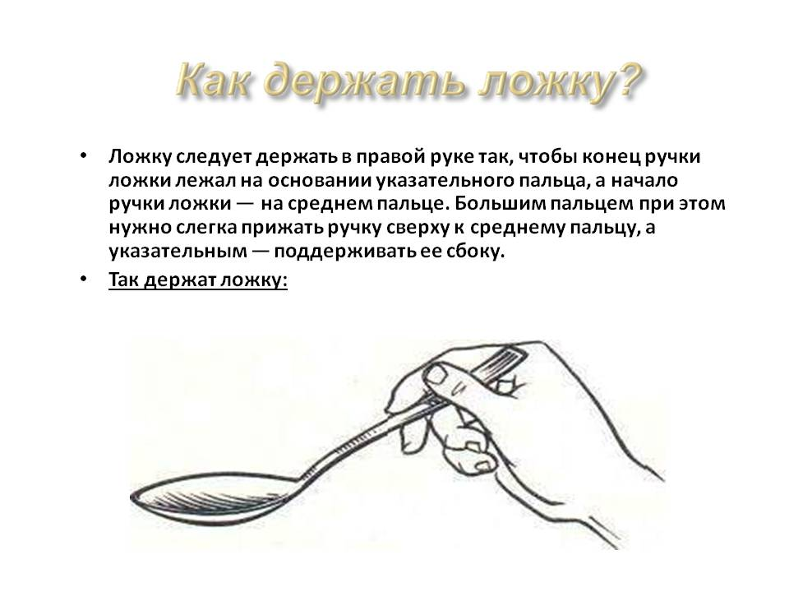

В помощь родителям и детям.

